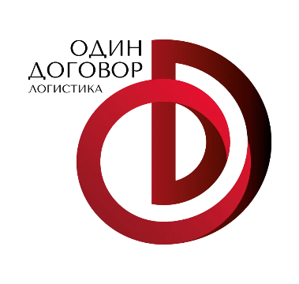 | ООО «1Договор»  ИНН 7729663055, КПП 772601001, ОГРН 1107746722071, ОКПО 68022935  115230, г. Москва, Электролитный проезд, д. 9, корп. 1, этаж 4, пом/ком VII/5  Телефон: +7 (495) 728-89-51, E-mail: info@1dogovor.ru

Общество с ограниченной ответственностью «1Договор»

ИНН 7729663055, КПП 772601001, ОГРН 1107746722071

Юридический /Фактический:
115230, г. Москва, Проезд Электролитный, д. 9 к. 1, этаж 4, Пом/Ком VII/5
Почтовый: 115230, г. Москва, Электролитный проезд, д. 9, корп. 1, оф. 415.
ООО «1Договор»

Телефон: 8-800-222-06-52
E-mail: parts@decentrate.ru

Банковские реквизиты:

СБЕРБАНК
р/с 40702810038000157621
в ПАО СБЕРБАНК г. Москва
к/с 30101810400000000225
БИК 044525225

ТОЧКА
р/с 40702810501500084422
в ТОЧКА ПАО БАНКА "ФК ОТКРЫТИЕ" г. Москва
к/с 30101810845250000999, БИК 044525999

Генеральный директор - Захаров Михаил Владимирович

